Photos du mois de mars 2017 de la Zone d’implantation
(L’emplacement des photos est marqué sur le plan projet)
Photo 1 :
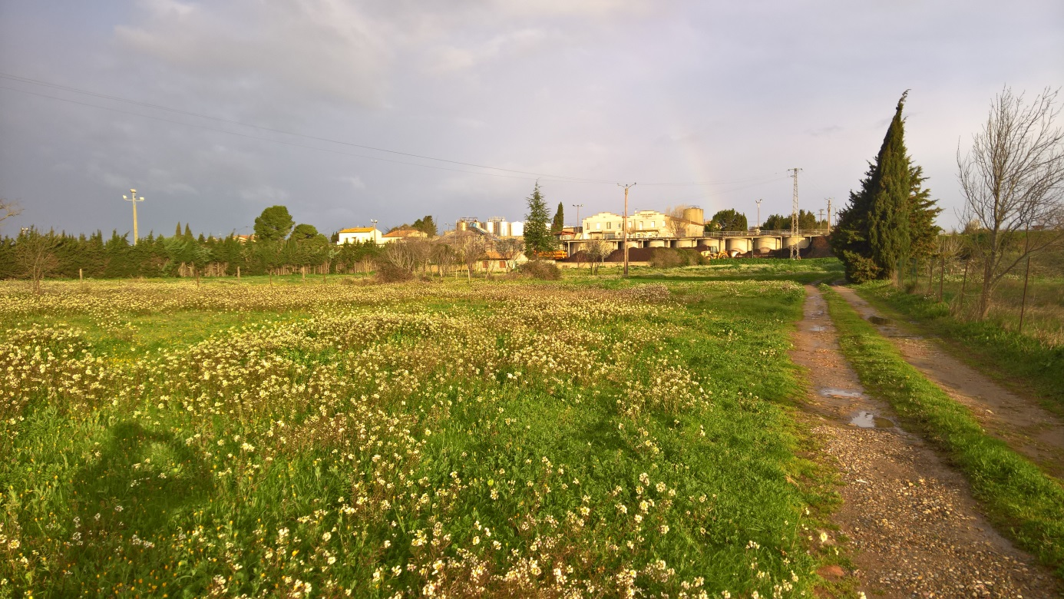
Photo 2 :
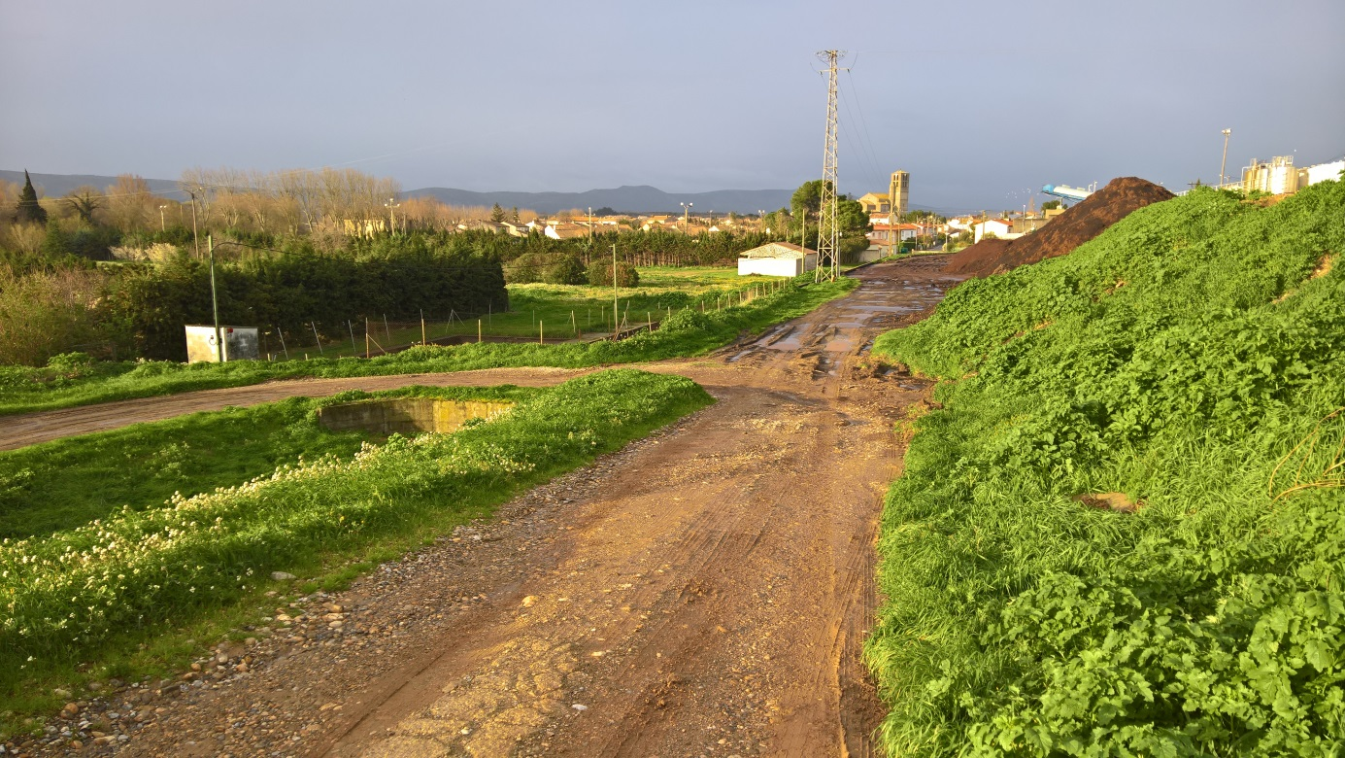

Photo 3 :
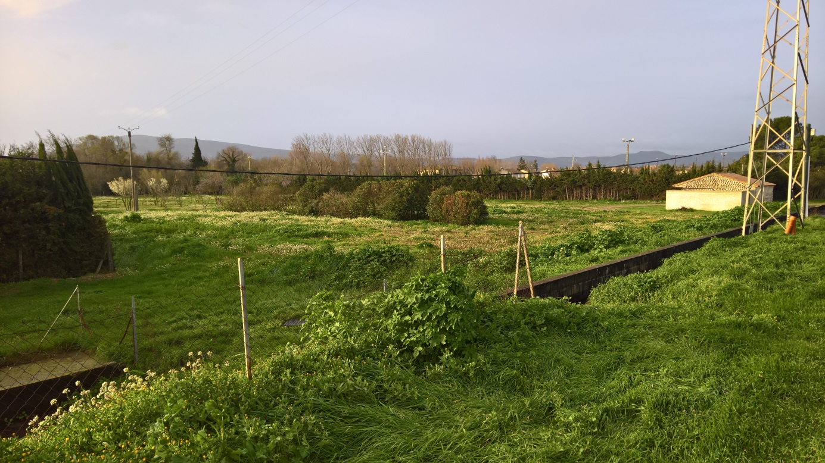

Photo 4 :
